**“Desarrollamos nuestras habilidades motrices básicas en tiempos de pandemia”**



* **Iniciamos con mucha responsabilidad el III trimestre**
* **Mis habilidades básicas y mi hidratación**
* **Desarrollamos nuestras habilidades básicas usando materiales diversos.**
* **Nos ejercitamos para mejorar nuestro salto y giro**
* **Nos ejercitamos para desarrollar nuestra habilidad de recepción de objetos.**
* **Adecuamos un juego pre deportivo de nuestro interés**
* **Decidimos como usar la mejor estrategia para desarrollar la destreza propuesta.**
* **Modificamos las formas de aprendizaje del fútbol**
* **Jugamos para conocer nuestra habilidad usando diversos materiales.**

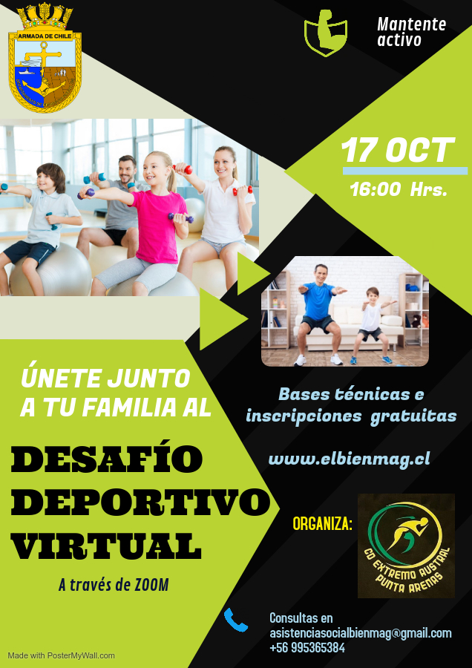

*TERCER TRIMESTRE – UNIDAD VIRTUAL 03*

*Del 20 setiembre al 17 de diciembre*

***QUINTO GRADO – EDUCACIÓN FÍSICA***